**Documento de Negocio**

**Proyecto EvaEduca: Plataforma educativa con asistente virtual y autoevaluación AI**

**Versión 1.1**

**Historial de Revisiones**

| **Fecha** | **Versión** | **Descripción** | **Autor** |
| --- | --- | --- | --- |
| 11/04/2024 | 1.0 | Versión preliminar como una propuesta de desarrollo. | Jefe de Proyecto |
| 06/05/2024 | 1.1 | Reestructura del documento de negocio. | Equipo |
| 23/05/2023 | 1.2 | Cambio de roles y último diagrama añadido | Equipo |
|  |  |  |  |
|  |  |  |  |
|  |  |  |  |
|  |  |  |  |

**Tabla de Contenidos**

1. Introducción

1.1 Propósito

1.2 Glosario

2. Proceso: Registro y autenticación de usuarios

2.1 Ficha del proceso

2.2 Diagrama del proceso

2.3 Descripción de actividades

3. Proceso: Gestión de Instituciones Educativas

3.1 Ficha de Proceso

3.2 Diagrama de Proceso

3.3 Descripción de actividades

4. Proceso: Gestión de Cuentas de Usuario

4.1 Ficha de Proceso

4.2 Diagrama del Proceso

4.3 Descripción de Actividades

5. Proceso: Gestión de cursos

5.1 Ficha de proceso

5.2 Diagrama de proceso

5.3 Descripción de actividades

6. Proceso: Evaluación

6.1 Ficha de Proceso

6.2 Diagrama de Proceso

6.3 Descripción de actividades

7. Proceso: Respuesta a reclamos

7.1 Ficha de proceso:

7.2 Diagrama de proceso:

7.3 Descripción de actividades:

**Documento de Negocio**

# Introducción

En un mundo donde la educación está en constante evolución y enfrenta nuevos desafíos, el proyecto Eva Educa surge como una solución que busca mejorar la eficiencia y la calidad del proceso de evaluación educativa.

Eva Educa tiene como objetivo principal mejorar la experiencia tanto de docentes como de estudiantes al agilizar el proceso de revisión y retroalimentación de las evaluaciones. Al integrar un asistente virtual y autoevaluación basada en IA, la plataforma permite a los profesores ingresar rúbricas de evaluación y generar autoevaluaciones de manera automatizada, proporcionando una evaluación más rápida, precisa y personalizada para los estudiantes.

A lo largo de este documento, explicaremos en detalle la visión, los objetivos y la estrategia de implementación de Eva Educa, así como su modelo de negocio y el potencial impacto que puede tener en el panorama educativo.

## Propósito

El propósito del proyecto es mejorar la eficiencia en el proceso de evaluación educativa al integrar tecnología de inteligencia artificial para ayudar a los docentes en la revisión de exámenes y la evaluación de desempeño de los estudiantes. Esto se lograría mediante la creación de una plataforma educativa que permita el ingreso de rúbricas de evaluación por parte del profesor y la generación de autoevaluaciones por parte de un asistente virtual implementado con IA. El objetivo final sería agilizar el proceso de evaluación, proporcionar retroalimentación automática a los estudiantes y permitirles revisar sus calificaciones de manera rápida y precisa.

## Glosario

# Proceso: Registro y autenticación de usuarios

## Ficha del proceso

| ID | ACTIVIDAD | DATOS DE ENTRADA | DATOS DE SALIDA |
| --- | --- | --- | --- |
| 1 | Registro de usuario | Datos personales del usuario | Confirmación de registro |
| 2 | Validación de correo | Dirección de correo del usuario | Código de validación |
| 3 | Activación de cuenta | Código de validación | Confirmación de activación |
| 4 | Inicio de sesión | Credenciales del usuario | Confirmación de inicio de sesión |
| 5 | Verificación de rol | Identificador del usuario | Información de rol |
| 6 | Recuperación de cuenta | correo electrónico del usuario | Código de recuperación |
| 7 | Cambio de contraseña | Código de recuperación, nueva contraseña | Confirmación de cambio de contraseña |

## Diagrama del proceso

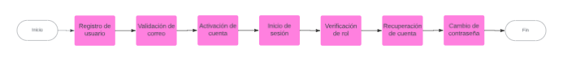

## Descripción de actividades

| ID | ACTIVIDAD | DESCRIPCIÓN | ROL | TIPO |
| --- | --- | --- | --- | --- |
| 1 | Registro de usuario | El usuario proporciona sus datos personales para crear una cuenta nueva en la plataforma | Usuario, sistema | Manual |
| 2 | Validación de correo | El sistema envía un código de verificación al correo electrónico del usuario para verificar su identidad | Sistema | Automático |
| 3 | Activación de cuenta | El usuario ingresa el código de validación recibido para activar su cuenta. | Usuario, sistema | Manual |
| 4 | Inicio de sesión | El usuario ingresa sus credenciales (nombre de usuario y contraseña) para acceder a la plataforma. | Usuario, sistema | Manual |
| 5 | Verificación de rol | El sistema verifica el rol del usuario (administrador, profesor, alumno) para habilitar las opciones correspondientes | Sistema | Automático |
| 6 | Recuperación de cuenta | El usuario solicita un código de recuperación de cuenta que es enviado a su correo electrónico | Usuario, sistema | Manual |
| 7 | Cambio de contraseña | El usuario utiliza el código de recuperación para establecer una nueva contraseña | Usuario, sistema | Manual |

# Proceso: Gestión de Instituciones Educativas

## Ficha de Proceso

| **Número o código**  **de proceso** | **Proceso** | **Responsable** | **Objetivo / Propósito** |
| --- | --- | --- | --- |
| PROC-002 | Gestión de Instituciones Educativas | Jefe de Proyecto | Gestionar la creación y administración de las instituciones educativas dentro de la plataforma EvaEduca, asegurando que se puedan registrar nuevas instituciones de manera eficiente y organizada. |

| **ID** | **Actividad** | **Datos de Entrada** | **Datos de Salida** |
| --- | --- | --- | --- |
| 1 | Recepción de solicitud | Datos de la institución (nombre, dirección, tipo, etc.) | Confirmación de recepción de solicitud |
| 2 | Verificación de datos | Datos de la institución | Resultados de la verificación de datos |
| 3 | Creación de institución | Datos verificados de la institución | Institución creada en el sistema |
| 4 | Notificación de creación | Institución creada | Notificación enviada a los administradores y responsables de la institución |
| 5 | Actualización de datos | Datos actualizados de la institución | Institución actualizada en el sistema |
| 6 | Habilitación de institución | Selección de opción para habilitar | Confirmación de habilitación |
| 7 | Deshabilitación de institución | Selección de opción para deshabilitar | Confirmación de deshabilitación |
| 8 | Eliminación de institución | Selección de opción para eliminar | Confirmación de eliminación |

## Diagrama de Proceso

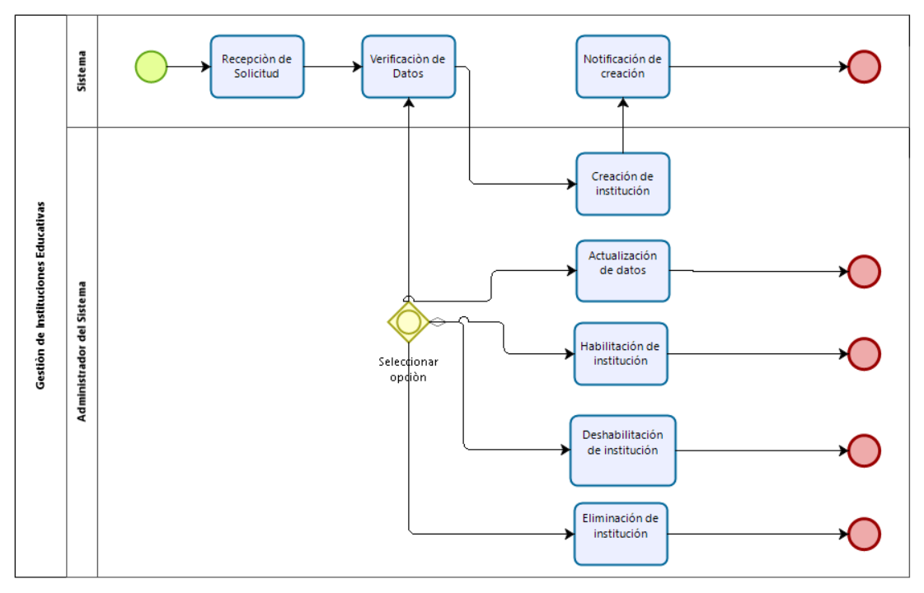

## Descripción de actividades

| **ID** | **Actividad** | **Descripción** | **Rol** | **Tipo** |
| --- | --- | --- | --- | --- |
| 1 | Recepción de solicitud | La plataforma recibe la solicitud de creación de una nueva institución con los datos básicos necesarios (nombre, dirección, tipo, etc.). | Administrador del Sistema, Sistema | Manual |
| 2 | Verificación de datos | Se verifican los datos proporcionados para asegurarse de que son correctos y no están duplicados. | Sistema | Automático |
| 3 | Creación de institución | Se registra la nueva institución en el sistema si los datos han sido verificados correctamente. | Administrador del Sistema | Automático |
| 4 | Notificación de creación | Se envía una notificación a los administradores y responsables de la institución informando sobre la creación exitosa. | Sistema | Automático |
| 5 | Actualización de datos | Permitir la actualización de datos de la institución ya registrada en el sistema. | Administrador del Sistema | Manual |
| 6 | Habilitación de institución | Habilitar una institución previamente registrada que estaba deshabilitada. | Administrador del Sistema | Manual |
| 7 | Deshabilitación de institución | Deshabilitar una institución previamente registrada en el sistema. | Administrador del Sistema | Manual |
| 8 | Eliminación de institución | Eliminar una institución del sistema después de verificar y confirmar que se puede proceder con la eliminación. | Administrador del Sistema | Manual |

# 

# Proceso: Gestión de Cuentas de Usuario

## Ficha de Proceso

| **Número o código**  **de proceso** | **Proceso** | **Responsable** | **Objetivo / Propósito** |
| --- | --- | --- | --- |
| PROC-003 | Gestión de Cuentas de Usuario | Jefe de Proyecto | Gestionar las cuentas de administrador, profesor y alumno. |

| **ID** | **Actividad** | **Datos de Entrada** | **Datos de Salida** |
| --- | --- | --- | --- |
| 1 | Inicio de sesión | Credenciales del usuario | Confirmación de inicio de sesión |
| 2 | Verificar rol | Identificador del usuario | Información de Rol |
| 3 | Habilitar  administrador | Selección de opción para habilitar | Confirmación de habilitación |
| 4 | Deshabilitar  administrador | Selección de opción para deshabilitar | Confirmación de deshabilitación |
| 5 | Eliminar administrador | Selección de opción para eliminar | Confirmación de eliminación |
| 6 | Habilitar  profesor | Selección de opción para habilitar | Confirmación de habilitación |
| 7 | Deshabilitar  profesor | Selección de opción para deshabilitar | Confirmación de deshabilitación |
| 8 | Eliminar profesor | Selección de opción para eliminar | Confirmación de eliminación |
| 9 | Habilitar  alumno | Selección de opción para habilitar | Confirmación de habilitación |
| 10 | Deshabilitar  alumno | Selección de opción para deshabilitar | Confirmación de deshabilitación |
| 11 | Eliminar alumno | Selección de opción para eliminar | Confirmación de eliminación |

## Diagrama del Proceso

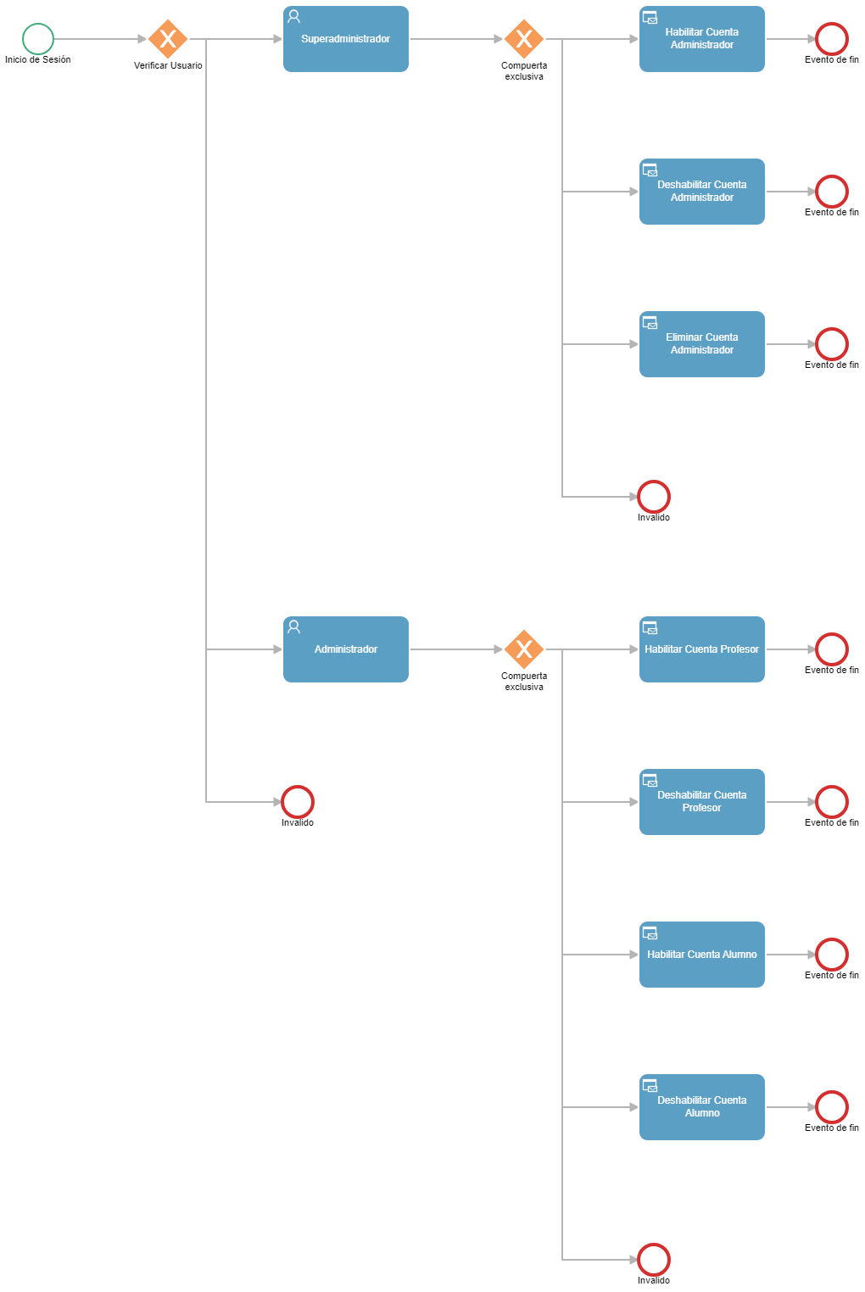

## Descripción de Actividades

| **ID** | **Actividad** | **Descripción** | **Rol** | **Tipo** |
| --- | --- | --- | --- | --- |
| 1 | Inicio de sesión | El usuario inicia sesión en la plataforma. | Usuario | Manual |
| 2 | Verificar rol | Se verifica si tiene rol de superadministrador o administrador. | Sistema | Manual |
| 3 | Habilitar  administrador | De confirmarse el rol de superadministrador se le habilita la opción de Habilitar  administrador. | Superadministrador | Manual |
| 4 | Deshabilitar  administrador | De confirmarse el rol de superadministrador se le habilita la opción de Deshabilitar  administrador. | Superadministrador | Manual |
| 5 | Eliminar administrador | De confirmarse el rol de superadministrador se le habilita la opción de Eliminar administrador. | Superadministrador | Manual |
| 6 | Habilitar  profesor | De confirmarse el rol de superadministrador o administrador se le habilita la opción de Habilitar profesor. | Administrador | Manual |
| 7 | Deshabilitar  profesor | De confirmarse el rol de superadministrador o administrador se le habilita la opción de Deshabilitar profesor. | Administrador | Manual |
| 8 | Eliminar profesor | De confirmarse el rol de superadministrador o administrador se le habilita la opción de Eliminar profesor. | Administrador | Manual |
| 9 | Habilitar  alumno | De confirmarse el rol de superadministrador o administrador se le habilita la opción de Habilitar alumno. | Administrador | Manual |
| 10 | Deshabilitar  alumno | De confirmarse el rol de superadministrador o administrador se le habilita la opción de Deshabilitar alumno. | Administrador | Manual |
| 11 | Eliminar alumno | De confirmarse el rol de superadministrador o administrador se le habilita la opción de Eliminar alumno. | Administrador | Manual |

# Proceso: Gestión de cursos

## Ficha de proceso

| **Número o código**  **de proceso** | **Proceso** | **Responsable** | **Objetivo / Propósito** |
| --- | --- | --- | --- |
| PROC-004 | Gestión de cursos | Jefe de Proyecto | Optimizar la gestión de cursos y subida de exámenes. |

| **Identificador** | **Actividad** | **Datos de Entrada** | **Datos de Salida** |
| --- | --- | --- | --- |
| 1 | Creación de curso | Nombre del curso, descripción del curso, profesor asignado | Confirmación de creación del curso, detalles del curso creado |
| 2 | Asignación de Profesor a Curso | Curso a asignar, identificación del profesor | Confirmación de asignación del profesor, detalles actualizados del curso |
| 3 | Inscripción de Alumnos en Curso | Curso en el que se inscriben los alumnos, datos de los alumnos (nombre, identificación, contacto) | Confirmación de inscripción de alumnos, listado de alumnos inscritos |
| 4 | Actualización de Curso | Curso a actualizar, nueva información del curso (contenido, fechas, etc.) | Confirmación de actualización del curso, detalles actualizados del curso |
| 5 | Eliminación de Curso | Curso a eliminar | Confirmación de eliminación del curso |
| 6 | Visualización de Cursos | Identificación del profesor/alumno | Listado de cursos inscritos/asignados |
| 7 | Administración de Contenido del Curso | Curso a administrar (Gestión de tareas, exámenes y rúbricas) | Confirmación de subida de materiales, contenidos y materiales del curso disponibles para alumnos |

## Diagrama de proceso

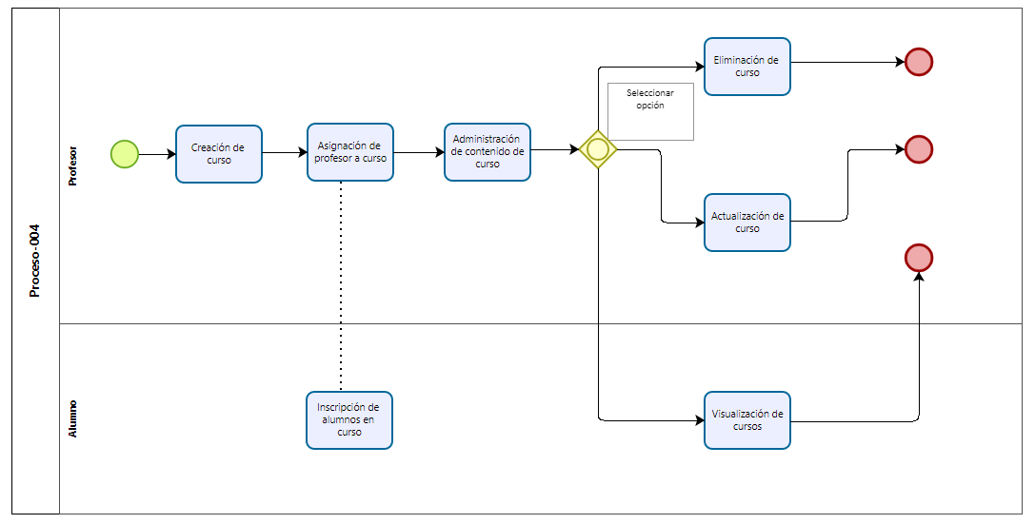

## Descripción de actividades

| **ID** | **Actividad** | **Descripción** | **Rol** | **Tipo** |
| --- | --- | --- | --- | --- |
| 1 | Creación de curso | El profesor crea un nuevo curso proporcionando los detalles necesarios como el nombre del curso, descripción, y profesor asignado. | Profesor | Manual |
| 2 | Asignación de Profesor a Curso | El administrador asigna un profesor al curso recién creado o existente. | Profesor | Manual |
| 3 | Inscripción de Alumnos en Curso | Los alumnos se inscriben en el curso mediante la aplicación. | Alumno | Manual |
| 4 | Actualización de Curso | El profesor actualiza la información del curso, como el contenido del curso, fechas importantes, y otros detalles. | Profesor | Manual |
| 5 | Eliminación de Curso | El profesor elimina un curso existente cuando ya no es necesario. | Profesor | Manual |
| 6 | Visualización de Cursos | El profesor y los alumnos pueden visualizar los cursos en los que están inscritos. | Profesor y alumno | Automático |
| 7 | Administración de Contenido del Curso | El profesor administra el contenido del curso, asignando tareas y actualizando recursos. | Profesor | Manual |

# Proceso: Evaluación

## Ficha de Proceso

| **Número o código**  **de proceso** | **Proceso** | **Responsable** | **Objetivo / Propósito** |
| --- | --- | --- | --- |
| PROC-005 | Evaluación | Jefe de Proyecto | Garantizar una evaluación rápida, justa, precisa y transparente que promueva el aprendizaje y la mejora continua de los estudiantes. |

| **Identificador** | **Actividad** | **Datos de Entrada** | **Datos de Salida** |
| --- | --- | --- | --- |
| 1 | Enviar notificación | Nombre, fecha, hora y duración del examen y el examen | Notificación enviada |
| 2 | Resolver examen | Examen | Examen resuelto |
| 3 | Enviar examen | Examen resuelto | Examen enviado |
| 4 | Subir examen para revisión | Examen resuelto | Examen resuelto en espera de revisión |
| 5 | Activar inicio de revisión del examen | Examen resuelto en espera de revisión | Examen resuelto con inicio de revisión activada |
| 6 | Revisar examen con API GPT | Examen resuelto | Examen calificado |
| 7 | Enviar examen calificado y recomendaciones | Examen calificado | Examen calificado y recomendaciones enviadas al alumno |

## Diagrama de Proceso

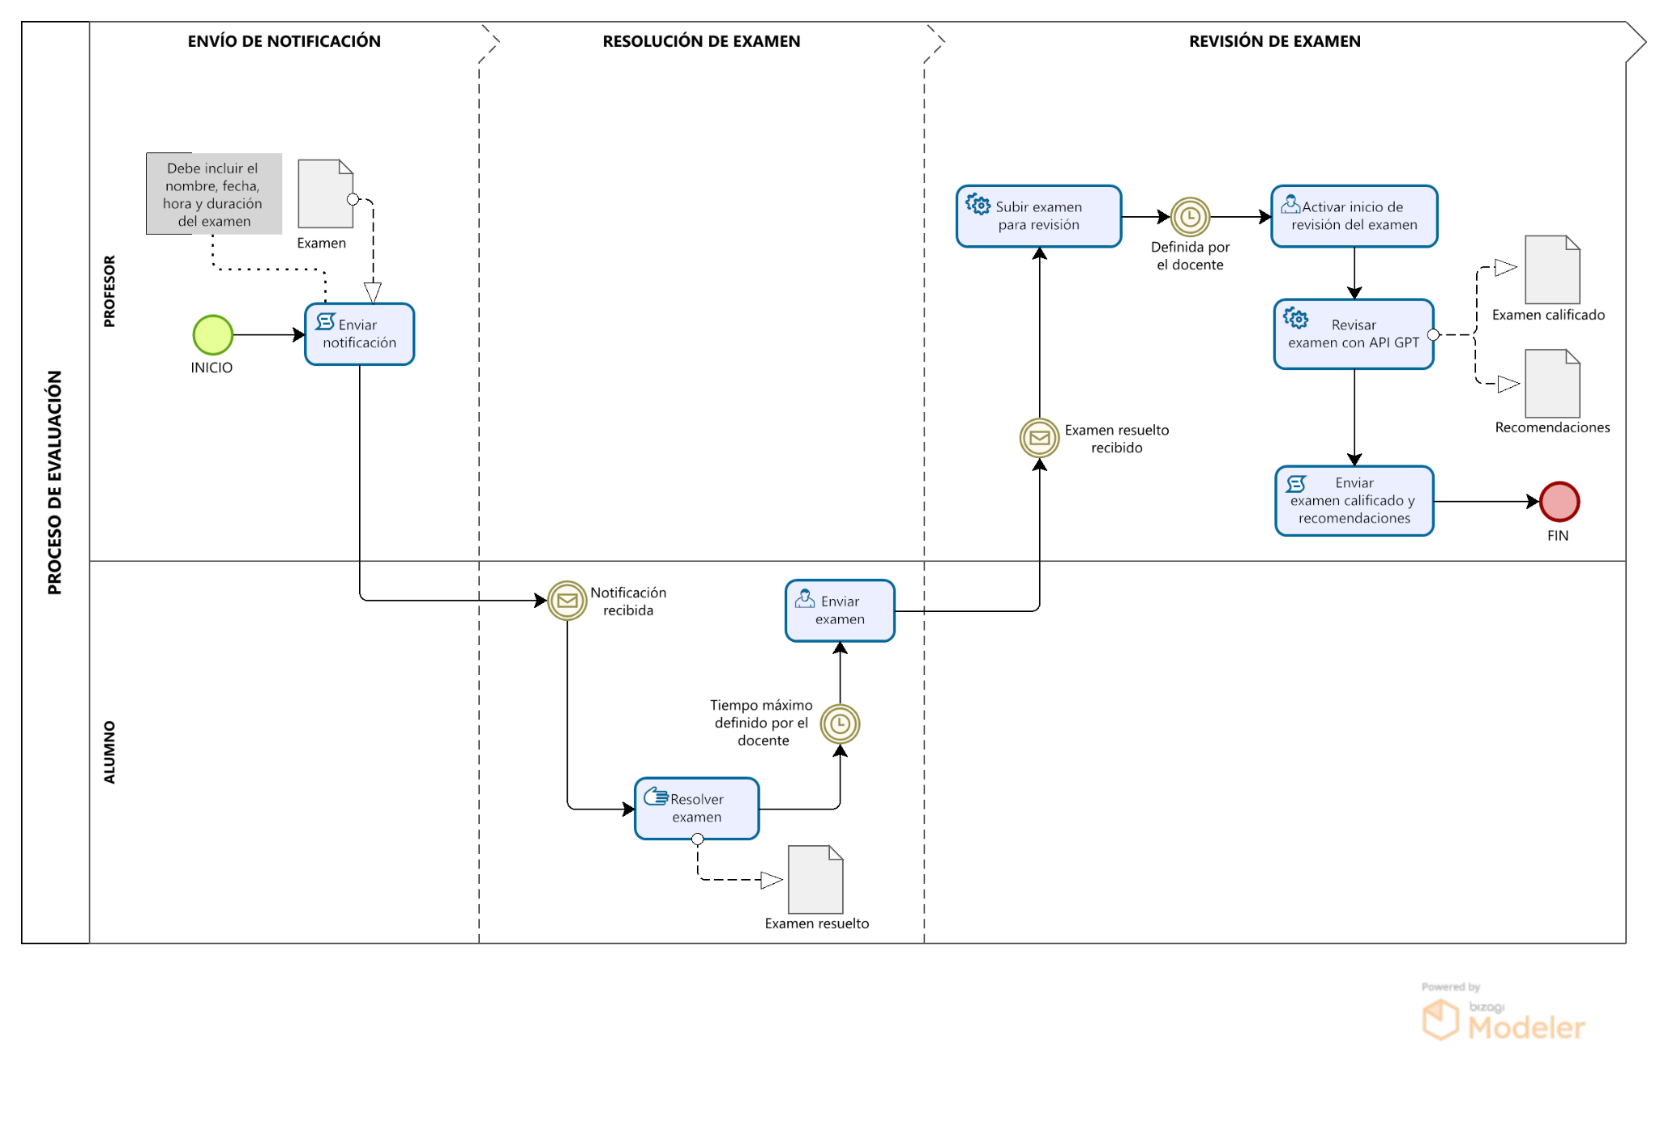

## Descripción de actividades

| **ID** | **Actividad** | **Descripción** | **Rol** | **Tipo** |
| --- | --- | --- | --- | --- |
| 1 | Enviar notificación | La notificación se enviará al alumno vía correo electrónico. Esta notificación también estará en la sección de evaluaciones del sistema. | Profesor | Script |
| 2 | Resolver examen | El alumno resolverá el examen mediante teclado. | Alumno | Manual |
| 3 | Enviar examen | El alumno podrá enviar su examen resuelto en un plazo máximo definido por el docente. | Alumno | Usuario |
| 4 | Subir examen para revisión | Cuando el examen sea recibido por el docente en el sistema, este se subirá automáticamente a un espacio de espera para su revisión. | Profesor | Automático |
| 5 | Activar inicio de revisión del examen | Una vez que todos los exámenes de los alumnos que rinden una determinada evaluación se encuentren en el espacio de espera, se dará inicio a la revisión de los exámenes. | Profesor | Usuario |
| 6 | Revisar examen con API GPT | La revisión del examen será mediante la API GPT teniendo en cuenta las rúbricas del examen subidas previamente por el docente. | Profesor | Automático |
| 7 | Enviar examen calificado y recomendaciones | Una vez finalizada la revisión del examen, se enviará el examen calificado y la retroalimentación al alumno para motivar el aprendizaje. | Profesor | Script |

# Proceso: Respuesta a reclamos

## Ficha de proceso:

| **Número o código**  **de proceso** | **Proceso** | **Responsable** | **Objetivo / Propósito** |
| --- | --- | --- | --- |
| PROC-006 | Respuesta a reclamos | Jefe de Proyecto | Proporcionar un servicio de respuesta eficiente y eficaz tanto para el docente como para el alumno. |

| **ID** | **Actividad** | **Datos de Entrada** | **Datos de Salida** |
| --- | --- | --- | --- |
| 1 | Recepción del reclamo | Reclamo del alumno, con detalles sobre qué está reclamando. | Confirmación de recepción del reclamo y registro en el sistema. |
| 2 | Registro de reclamo | Reclamo del alumno junto con cualquier información adicional proporcionada por el profesor. | Registro del reclamo en el sistema, incluye: ID del reclamo, fecha de recepción, descripción del problema. |
| 3 | Revisión del reclamo | Detalles del reclamo: Evaluación en cuestión, calificación inicial, cualquier otra explicación del alumno. | Análisis de la situación por parte del profesor, |
| 4 | Corrección o sustentación de la evaluación | Evaluación en cuestión, criterios de evaluación, reclamo del alumno y cualquier evidencia adicional proporcionada. | Corrección de la evaluación, explicación detallada de la calificación otorgada o cualquier ajuste realizado en la calificación original. |
| 5 | Comunicación con el alumno | Respuesta del profesor al reclamo, que incluye cualquier explicación o corrección realizada en la evaluación. | Comunicación al alumno sobre la respuesta al reclamo, que puede incluir detalles sobre cualquier acción tomada y los próximos pasos a seguir. |
| 6 | Registro de la respuesta | Respuesta al reclamo junto con cualquier acción tomada. | Registro de la respuesta en el sistema, que incluye detalles como la fecha y la descripción de la acción tomada. |
| 7 | Seguimiento del reclamo | Estado actual del reclamo y cualquier actualización relevante. | Registro actualizado del estado del reclamo, que puede incluir notas adicionales sobre el seguimiento realizado. |

## Diagrama de proceso:

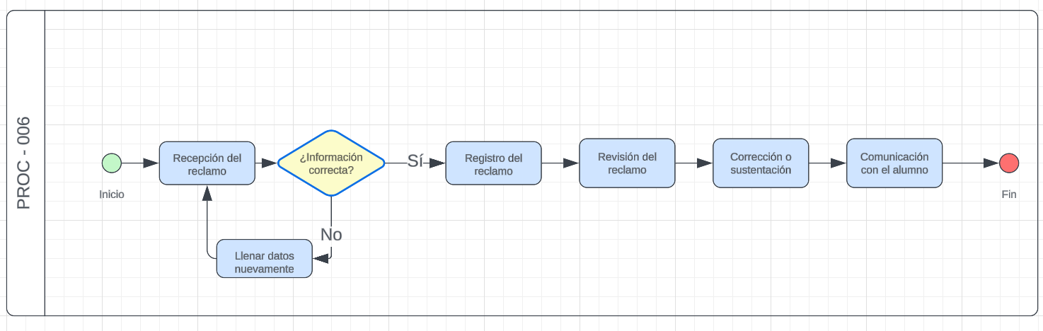

## Descripción de actividades:

| **ID** | **Actividad** | **Descripción** | **Rol** | **Tipo** |
| --- | --- | --- | --- | --- |
| 1 | Recepción del reclamo | Recepción del reclamo por parte del alumno y registro en el sistema. | Profesor | Manual |
| 2 | Registro de reclamo | Registro detallado del reclamo en el sistema, asignándole un identificador único. | Sistema | Automático |
| 3 | Revisión del reclamo | Revisión exhaustiva del reclamo analizando la evaluación y la calificación. | Profesor | Manual |
| 4 | Corrección o sustentación de la evaluación | Corrección de la evaluación si es necesario, o sustentación de la calificación original. | Profesor | Manual |
| 5 | Comunicación con el alumno | Comunicación de la respuesta al reclamo al alumno, proporcionando detalles y explicaciones. | Profesor | Manual |
| 6 | Registro de la respuesta | Registro de la respuesta al reclamo en el sistema, documentando las acciones tomadas. | Sistema | Automático |
| 7 | Seguimiento del reclamo | Seguimiento continuo del reclamo para garantizar su resolución satisfactoria. | Sistema | Automático |